ГОРЯЧАЯ ЛИНИЯ
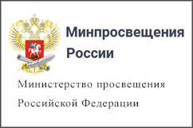 | – по координации и поддержке региональных и муниципальных органов управления образованием и руководителей образовательных организаций: +7 (495) 984-89-19.
 | – методической поддержки учителей и родителей: +7 (800) 200-91-85 (круглосуточно в режиме 24/7).
 | – по вопросам среднего профессионального образования: +7 (977) 978-29-69, +7 (977) 978-30-31, +7 (985) 457-67-15 (для лиц с ограниченными возможностями здоровья и инвалидов, а также по вопросам движения «Абилимпикс»).
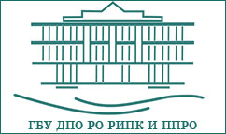 | – по вопросам организации дистанционного обучения 8 (863) 269-57-88 (доб. 4) Центр методической поддержки внедрения информационных технологий
Отдел образования  Администрации Октябрьского  района | - по вопросам организации дистанционного обучения (886360) 2-26-77 МАУ  « Информационно-методический кабинет»

